응용전기전자실험
결과 보고서
실험 일자 : 2024.10.10
제출 일자 : 24.10.15
작성자 (조) : 2024 권준혁 (2조)
실험4. 주파수 응답
1. Abstract
본 실험에서는 RLC 병렬회로 High Pass Filter, Low Pass Filter와 차단 주파수가 5kHz인 RLC 직렬회로 Low Pass Filter를 설계하고 각각의 주파수 응답을 측정하고 분석한다. High Pass Filter에서는 낮은 주파수의 입력전압이 통과하지 못하고, Low Pass Filter에서는 높은 주파수의 입력전압이 통과하지 못한다. 각각의 주파수 변화에 따른 출력 전압의 변화 양상을 보드 선도를 통해 분석하여 차단 주파수를 결정한다. RLC 직렬회로 Low Pass Filter의 차단 주파수가 5kHz가 되도록 소자의 값을 조정하고, 시뮬레이션과 실험을 통해 이를 확인한다.

2. Results
1) RC 직렬회로와 High Pass Filter를 설계하여 입력전압의 주파수를 변화하며 주파수응답을 측정한다. RC 직렬회로와 High Pass Filter 각각의 전달함수는 아래와 같이 계산할 수 있다.
$${H(ω)}_{RC} =\frac{V_{out}}{V_{in}}=\frac{R_{1}}{R_{1}+1/jωC_{1}}=\frac{{10}^{4}}{{10}^{4}+{10}^{7}/s}$$
$${H(ω)}_{High} =\frac{V_{out}}{V_{in}}=\frac{Z_{parallel}}{Z_{parallel}+1/jωC_{2}}=\frac{s{10}^{4}/(s+{10}^{6})}{s{10}^{4}/(s+{10}^{6})+{10}^{7}/s}$$
주파수가 200Hz, 500Hz, 1kHz인 경우에 High Pass Filter의 출력전압의 peak to peak은 각각 0.048V, 0.168V, 0.672V 이므로 잘 차단되는 것을 확인할 수 있다. 주파수가 3kHz인 경우에 High Pass Filter의 출력전압의 peak to peak은 9.5V 이므로 차단주파수인 $15×0.707=10.605V$ 에 근접하다. 주파수가 5kHz인 경우에 High Pass Filter의 출력전압의 peak to peak은 42.4V 이다. 회로의 공진주파수가 $f=\frac{1}{2π\sqrt{LC}}≈5.033kHz$ 이기에 높은 전압이 나타난다. 주파수가 10kHz, 20kHz, 50kHz 인 경우에 High Pass Filter의 출력전압의 peak to peak은 각각 19.2V, 16.0V, 15.0V 이므로 안정되는 것을 확인할 수 있다.
위의 전달함수와 실험값을 활용하여 보드 선도를 그리면 아래와 같다. 따라서 RC 직렬회로의 차단 주파수는 약 100Hz이고, High Pass Filter의 차단 주파수는 약 3kHz이다.
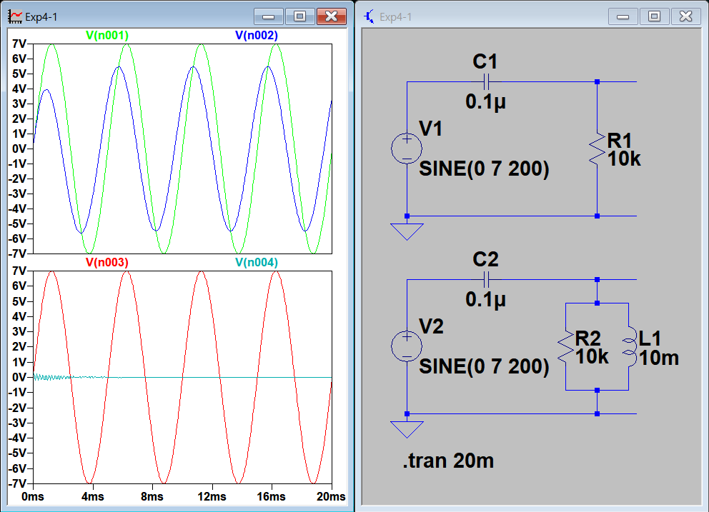 | 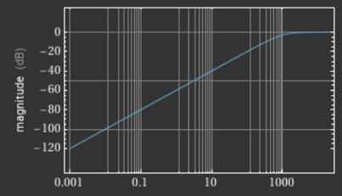 | 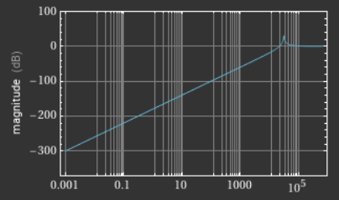
RC 직렬회로와 High Pass Filter | ${H(ω)}_{RC}$의 보드선도 | ${H(ω)}_{High}$의 보드선도

입력전압의 주파수  (진폭 7V 정현파) |  | 출력전압의 peak to peak  (인덕터 없는 회로) | 출력전압의 peak to peak  (인덕터 있는 회로)
200(Hz) | 이론값(V) | 10.951 | 0.048
200(Hz) | 실험값(V) | 10.9 | 0.048
200(Hz) | 오차(%) | 0.466 | 0
500(Hz) | 이론값(V) | 13.298 | 0.126
500(Hz) | 실험값(V) | 13.2 | 0.168
500(Hz) | 오차(%) | 0.737 | 33.333
1(kHz) | 이론값(V) | 13.770 | 0.572
1(kHz) | 실험값(V) | 13.8 | 0.672
1(kHz) | 오차(%) | 0.218 | 17.483
3(kHz) | 이론값(V) | 13.835 | 8.986
3(kHz) | 실험값(V) | 14.2 | 9.5
3(kHz) | 오차(%) | 2.638 | 5.943
5(kHz) | 이론값(V) | 13.926 | 425.138
5(kHz) | 실험값(V) | 14.4 | 42.4
5(kHz) | 오차(%) | 3.404 | 90.027
10(kHz) | 이론값(V) | 13.772 | 24.580
10(kHz) | 실험값(V) | 14.4 | 19.2
10(kHz) | 오차(%) | 4.560 | 21.888
20(kHz) | 이론값(V) | 14.036 | 17.667
20(kHz) | 실험값(V) | 14.4 | 16.0
20(kHz) | 오차(%) | 2.593 | 9.436
50(kHz) | 이론값(V) | 13.919 | 15.248
50(kHz) | 실험값(V) | 14.4 | 15.0
50(kHz) | 오차(%) | 3.455 | 1.626

2) RL 직렬회로와 Low Pass Filter도 설계하여 입력전압의 주파수를 변화하며 주파수응답을 측정한다. RL 직렬회로와 Low Pass Filter 각각의 전달함수는 아래와 같이 계산할 수 있다.
$${H(ω)}_{RL} =\frac{V_{out}}{V_{in}}=\frac{R_{1}}{R_{1}+jωL_{1}}=\frac{{10}^{4}}{{10}^{4}+s{10}^{-2}}$$
$${H(ω)}_{Low} =\frac{V_{out}}{V_{in}}=\frac{Z_{parallel}}{Z_{parallel}+jωL_{2}}=\frac{{10}^{5}/(1+s{10}^{-2})}{{10}^{5}/(1+s{10}^{-2})+s{10}^{-2}}$$
주파수가 50kHz, 30kHz, 20kHz, 10kHz인 경우에 Low Pass Filter의 출력전압의 peak to peak은 각각 0.256V, 0.552V, 1.2V, 5.6V 이므로 잘 차단되는 것을 확인할 수 있다. 주파수가 5kHz인 경우에 Low Pass Filter의 출력전압의 peak to peak은 43.8V 이다. 회로의 공진주파수가 $f=\frac{1}{2π\sqrt{LC}}≈5.033kHz$ 이기에 높은 전압이 나타난다. 주파수가 3kHz, 2kHz, 1kHz 인 경우에 Low Pass Filter의 출력전압의 peak to peak은 각각 23.2V, 18.0V, 15.2V 이므로 안정되는 것을 확인할 수 있다.
위의 전달함수와 실험값을 활용하여 보드 선도를 그리면 아래와 같다. 따라서 RL 직렬회로의 차단 주파수는 약 1MHz이고, Low Pass Filter의 차단 주파수는 약 3kHz이다.
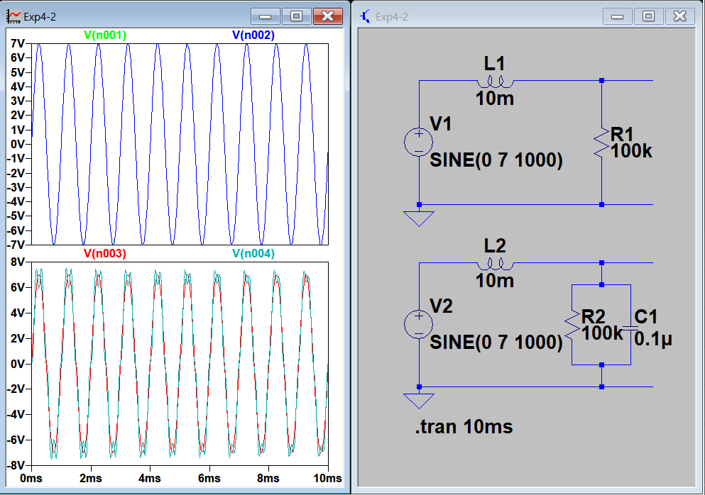 | 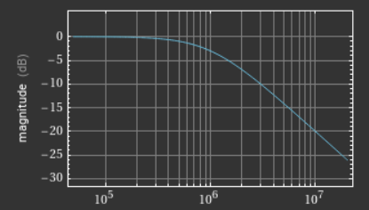 | 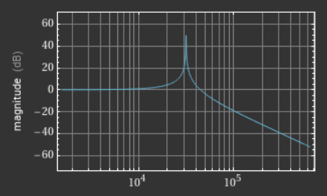
RL 직렬회로와 Low Pass Filter | ${H(ω)}_{RL}$의 보드선도 | ${H(ω)}_{Low}$의 보드선도

입력전압의 주파수  (진폭 7V 정현파) |  | 출력전압의 peak to peak  (커패시터 없는 회로) | 출력전압의 peak to peak  (커패시터 있는 회로)
1(kHz) | 이론값(V) | 13.948 | 14.514
1(kHz) | 실험값(V) | 14.6 | 15.2
1(kHz) | 오차(%) | 4.675 | 4.726
2(kHz) | 이론값(V) | 13.903 | 22.115
2(kHz) | 실험값(V) | 14.6 | 18.0
2(kHz) | 오차(%) | 5.013 | 18.607
3(kHz) | 이론값(V) | 13.958 | 32.422
3(kHz) | 실험값(V) | 14.6 | 23.2
3(kHz) | 오차(%) | 4.600 | 28.444
5(kHz) | 이론값(V) | 13.907 | 925.799
5(kHz) | 실험값(V) | 14.6 | 43.8
5(kHz) | 오차(%) | 4.983 | 95.269
10(kHz) | 이론값(V) | 13.860 | 5.841
10(kHz) | 실험값(V) | 14.6 | 5.6
10(kHz) | 오차(%) | 5.339 | 4.126
20(kHz) | 이론값(V) | 13.839 | 1.552
20(kHz) | 실험값(V) | 14.6 | 1.2
20(kHz) | 오차(%) | 5.499 | 22.680
30(kHz) | 이론값(V) | 13.956 | 0.656
30(kHz) | 실험값(V) | 14.6 | 0.552
30(kHz) | 오차(%) | 4.615 | 15.854
50(kHz) | 이론값(V) | 13.784 | 0.270
50(kHz) | 실험값(V) | 14.7 | 0.256
50(kHz) | 오차(%) | 6.645 | 5.185
3) RLC Low Pass Filter는 아래와 같이 설계할 수 있다. 차단주파수를 5kHz로 설정하기 위해 인덕턴스는 10mH, 커패시턴스는 0.1μF 로 고정하고, 저항의 값을 조절하여 입력전압에 대한 출력전압의 비가 0.707이 되도록 조정한다. LTspice로 시뮬레이션을 시행하면 저항의 값은 450Ω일때 차단주파수가 5kHz임을 확인할 수 있다. RLC Low Pass Filter를 실제 회로로 구성하면 저항이 450Ω일때 입력전압에 대한 출력전압의 비가 0.707이므로 5kHz가 실제 차단 주파수임을 확인할 수 있다.
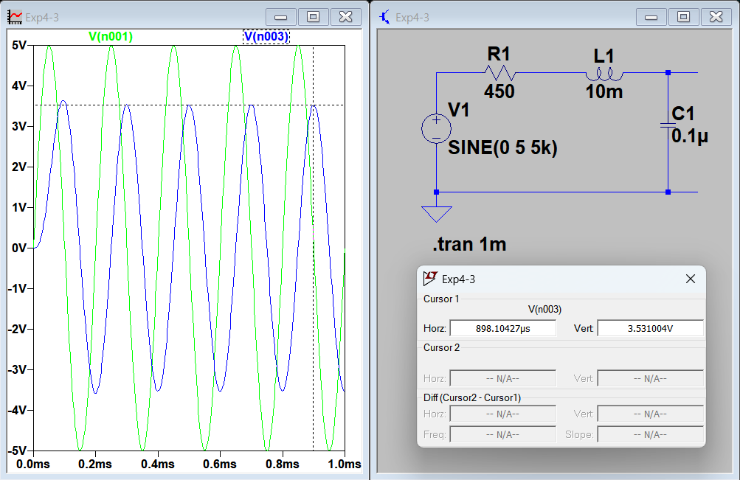 | 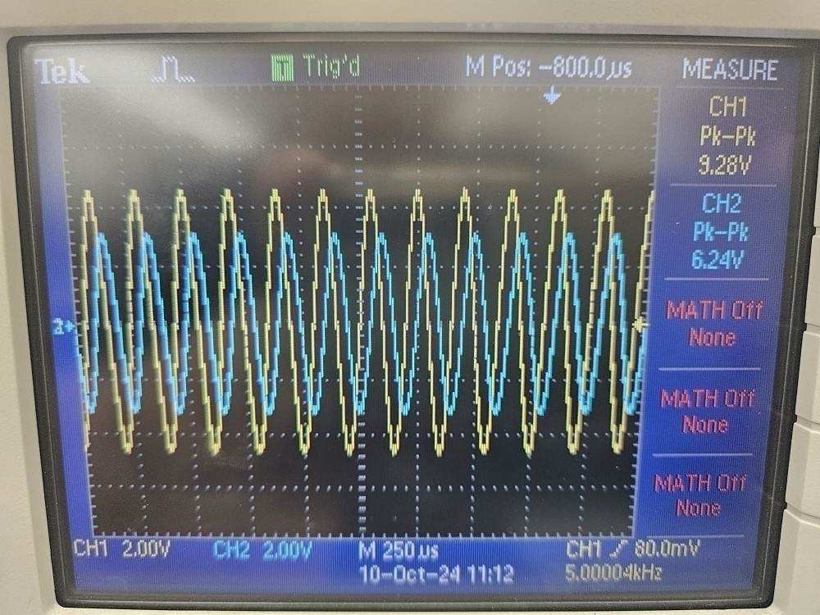 | 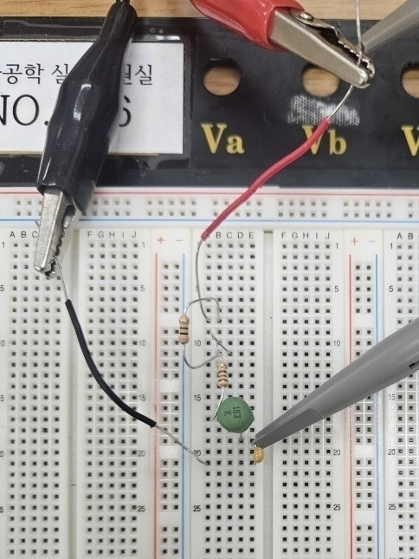
시뮬레이션 그래프와 회로 | 실험 그래프 | 실험 회로

3. Conclusion and Discussion
RLC 병렬회로 High Pass Filter는 3kHz에서, Low Pass Filter는 3kHz에서 각각의 효과적인 필터링을 수행한다. 이론값과 실험값 사이의 오차는 대부분 허용 범위 내에 있으며, 공진 주파수의 경우에 회로의 한계 때문에 오차가 크게 관측된다. RLC 직렬회로 Low Pass Filter는 인덕턴스가 10mH, 커패시턴스가 0.1μF, 그리고 저항값이 450Ω인 경우에 차단 주파수가 5kHz임을 확인할 수 있다. 이론값과 실험값과의 오차도 작기에 효과적으로 필터링이 이루어진다고 할 수 있다.

